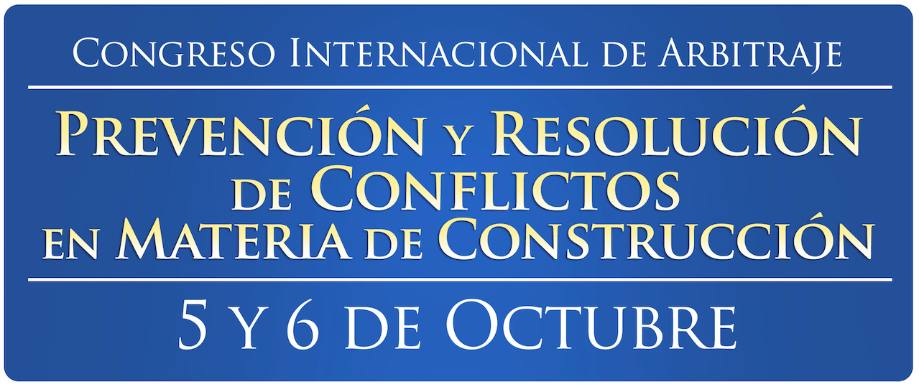
FICHA DE INSCRIPCION
CUOTA UNICA PARA AMBOS CONGRESOS

Sede: Hotel Grand Tikal Futura Hotel, Ciudad de Guatemala, Guatemala

Les recomendamos que reserven su lugar lo antes posible.

Por favor, complete la hoja de registro y envíela antes del 25 de septiembre de 2015 a los correos elopez@integrum.gt, askinner-klee@ccg.gt, orivera-cabezas@ccg.gt y j.sandoval@saenzlaw.com

Deseo asistir al Congreso Internacional de Arbitraje: “Prevención y Resolución de Conflictos en Materia de Construcción” el 5 y 6 de octubre de 2015 y al CongrExpo de la Construcción: Propuestas para la Infraestructura y Vivienda del 5 al 7 de octubre.

Información del Participante
Título (Sr/Dr/Sra/etc.):
Apellidos: Nombres:

Posición:

Empresa:

Dirección:

País: Email:

Teléfono:

INVERSION:

Afiliados de Cámara de Comercio, Cámara de Construcción, Árbitros y Secretarios de CENAC: Q.600.00
Público en general: Q.750.00
Descuento especial para estudiantes

INFORMACION DE PAGO:

El pago podrá efectuarse mediante depósito monetario a la cuenta número 000-014874-2 a nombre de Fundación CENAC en el Banco Industrial o directamente en la Caja de Cámara de Comercio de Guatemala.

Favor adjuntar constancia de pago a este afiche de inscripción.

CUOTA UNICA PARA AMBOS CONGRESOS

